Pain Ciabatta

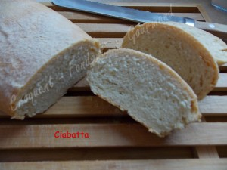 Pour 2 petits "pain ciabatta"
- 300 g d'eau tiède
- 100 g d'huile d'olive
- ¾ de càc de sel
- 550 g de farine T 55
- 1,5 càc de levure sèche de boulanger
La plaque du four tapissée de papier cuisson
Pas de préchauffage du four
Mettre dans la cuve de la MAP, l'eau tiède, l'huile et le sel.
Verser la farine et y cacher la levure.
Lancer le programme "Pâte" jusqu'au bout.
Sortir la pâte sur le plan de travail fariné et la dégazer doucement.
Partager en deux pâtons d'environ480 g chacun.
Façonner chaque pâton en un pain rectangulaire et les déposer sur la plaque.
Saupoudrer de farine.
Enfourner à four froid, réglé sur 190°C pendant 40 minutes.
Laisser refroidir les pains sur une grille.
Couper en tranches le pain bien froid.

